André Martins

Carlos E. Goulart

RELAÇÃO DE ARTEFATOS

ESPECIFICAÇÃO DO PROJETO

ERP para clínicas

de pequeno e médio porte

Trabalho apresentado como requisito parcial para a disciplina de **Projeto Final I: Especificação e Design**, do curso de Bacharelado em Sistemas de Informação, da PUCPR.

Orientadoras:

Profa. Joselaine Valaski

Profa. Cristina Verçosa P. B. de Souza

Curitiba

2022

Sumário

ARTEFATO 1: Quadro “3 Objetivos” 3

ARTEFATO 2: Quadro “é – não é – faz – não faz” 4

ARTEFATO 3: Quadro “Visão de Produto”. 5

ARTEFATO 4: Canvas PBB 6

ARTEFATO 5: Relação de User Stories 7

ARTEFATO 6: Diagrama Entidade-Relacionamento (DER) 9

ARTEFATO 7: Diagrama de Classes 10

ARTEFATO 8: Demais Diagramas 11

ARTEFATO 9: Controle De Versão 12

ARTEFATO 10: Gerenciamento De Projeto 13

ARTEFATO 11: Product Increment 15

REFERÊNCIA BIBLIOGRÁFICAS 16

ÍNDICE DE ILUSTRAÇÕES

Figura 1 – Quadro “3 Objetivos”. 3

Figura 2 – Quadro “é – não é – faz – não faz”. 4

Figura 3 – Quadro “Visão de Produto”. Fonte: AGUIAR, F. 2018. 5

Figura 4 – Canvas PBB: "Product Backlog Building". Fonte: AGUIAR, F. 2018. 6

Figura 5 - User Stories e Critérios de Aceite. Fonte: AGUIAR, F. 2018. 8

Figura 6 –DER construído com de engenharia reversa (MySQL Workbench). 9

Figura 7 – Diagrama de Classes. 10

Figura 8 – Diagrama de Caso de Uso. 11

# ARTEFATO 1: Quadro “3 Objetivos”

|  |  |
| --- | --- |
| **ARTEFATO 1**: Quadro “3 Objetivos” | |
| **NOME DO PRODUTO**:ERP para clínicas de pequeno e médio porte | |
| **OBJETIVOS** | **DESCRIÇÃO** |
| 1 | Melhorar o gerenciamento de recursos para clínicas de pequeno e médio porte |
| 2 | Facilitar manutenção de estoque com controle de reposição de produtos |
| 3 | Fazer rastreio completo dos produtos |

Figura 1 – Quadro “3 Objetivos”.

# ARTEFATO 2: Quadro “é – não é – faz – não faz”

|  |  |
| --- | --- |
| **ARTEFATO 2**: Quadro “é – não é – faz – não faz” | |
| **NOME DO PRODUTO**: | |
| **É**  Sistema web  ERP | **Não é**  Não é Aplicativo Móvel  CRM |
| **Faz**  Gerenciamento de Medicamentos e Produtos  Gerenciamento das movimentações e consumos  Rastreio de Medicamentos e produtos  Controle de Usuário  Controle Financeiro  Avisa reabastecimento  Controle de Atendimentos dos Pacientes | **Não faz**  Integração com sistema SNGPC (Vigilância Sanitária)  Integração com SEFAZ  Geração de XML para nota fiscal  Controle de RH  Gestão de Limpeza de Áreas  Segurança do Trabalho  Segurança Patrimonial  Ordens de Serviço de Manutenção  Integração com Plano de Saúde |

Figura 2 – Quadro “é – não é – faz – não faz”.

# ARTEFATO 3: Quadro “Visão de Produto”.

|  |  |
| --- | --- |
| **ARTEFATO 3**: Quadro “Visão de Produto” | |
| **NOME DO PRODUTO**: ERP para clínica | |
| **CLIENTE-ALVO** | * Clínicas de médio e pequeno porte |
| **CATEGORIA SEGMENTO** | * Sistema web para gestão de clínicas |
| **BENEFÍCIO-CHAVE** | * Ter o controle fácil e rápido de diferentes setores em sua clínica * Acesso online e offline com servidor local * Controle de Pacientes integrado ao estoque |
| **DIFERENCIADO-CHAVE** | * Facilidade na gestão de produtos e pessoas em clínicas de pequeno e médio porte, desde estoque integrado ao prontuário até setor financeiro. |
| **META VALOR.** | * Melhoria no controle de recursos da clínica * Reduz custos e atrasos com reabastecimento preventivo * Melhoria no controle de prontuários e pagamentos |

Figura 3 – Quadro “Visão de Produto”. Fonte: AGUIAR, F. 2018.

# ARTEFATO 4: Canvas PBB

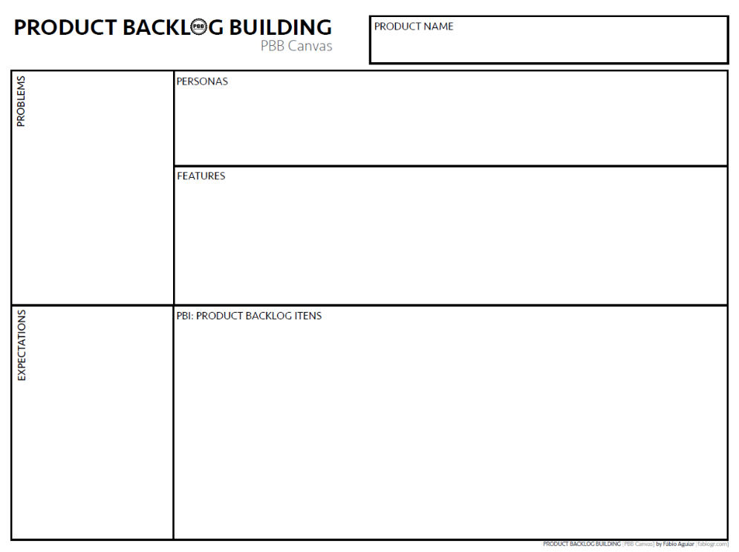

Gerenciar Cadastro de médicos

Vincular

Fornecedores e Pacientes da clínica

Gerenciar Cadastro de Assistente

Gerenciar Cadastro de pacientes

Gerenciador de Pessoas – Sprint 1

Dificuldade de Acompanhar desenvolvimento de Pacientes

Facilidade em acompanhar o desenvolvimento clínico

Gerenciador de Pacientes

Dificuldade em manter todos os recursos

Dificuldade em ter controle sobre cadastro de médicos, farmacêuticos e pacientes

Dificuldade em acompanhar um fluxo de caixa descentralizado

Gerenciador de pessoas

Dificuldade em acompanhar a logística de todos os produtos e medicamentos

Gerencia pessoas (médicos, farmacêuticos e pacientes)

Gerencia recursos

Gerencia Contas

Rastreia produtos e medicamentos

Fazer controle de procedimentos

Registrar movimentações e consumos

Manter medicamentos e produtos

Acompanhar desenvolvimento de pacientes

Médicos

Gerencia Prontuários

Gerencia Pacientes

Integrar com gerenciador de produtos

Controlar Integrações

Integrar com gerenciador de movimentações

Rastreador de Produtos e Medicamentos

Vincular os lotes com produtos, recursos e medicamentos

Cadastrar por lote e fornecedor

Cadastrar produtos, recursos e medicamentos

Gerenciador de produtos e medicamentos &

Gerenciador de Recursos

Facilidade na implementação das regras de negócio

Gerenciador de Prontuários

Descentralização de prontuários

Fazer controle de procedimentos

Facilidade no acompanhamento logístico de produtos medicamentos controlados

Facilidade no gerenciamento de recursos

Centralização do cadastro de médicos, farmacêuticos e pacientes

Facilidade no gerenciamento de fluxo de caixa

Rastreador de Produtos e Medicamentos

Gerenciador Financeiro

Gerenciador de Recursos

Assistente Administrativo

Manter pessoas

Manter recursos

Prestar Contas

Rastrear Produtos e Medicamentos

Divergência entre estoque real e o sistema

Dificuldade na gestão de produtos e pessoas

Dificuldade na integração dos prontuários com outros setores da clínica.

Atraso no reabastecimento de produtos da clínica

Perda de serviço com sistema quando offline

Sistemas ERP muito complexos e caros para clínicas pequenas

Controle de prontuários integrado ao estoque

Facilidade na gestão de produtos e pessoas

Melhoria no controle de recursos da clínica

Reduz custos e atrasos com reabastecimento preventivo

Melhoria no controle de prontuários e pagamentos

Acesso online e offline com servidor local

Farmacêuticos

Gerencia Prontuários

Gerencia movimentações e consumos

Gerencia produtos e medicamentos

Gerenciar Cadastro de Farmacêuticos

Vincular Médico

Integrar com gerenciador de movimentação

Integrar com gerenciador de financeiro

Controlar fases do atendimento

Cadastrar diagnóstico

Gerenciador de Prontuários

Cadastrar receitas da clínica

Cadastrar despesas da clínica

Gerenciador Financeiro

Registrar a movimentação de Produtos e Medicamentos

Gerenciador movimentações e consumos

Facilidade na implementação das regras de negócio

Repositor de medicamentos e produtos

Controlar a quantidade em estoque

Reposição de produtos faltantes

Gerenciador de Prontuários

Descentralização de prontuários

Produtos e medicamentos faltantes devido à não reposição

Gerenciador movimentações e consumos

Facilidade no gerenciamento de medicamentos

Gerenciador de produtos e medicamentos

Dificuldade em manter todos os produtos e medicamentos

ERP para Clínicas

Ter o controle fácil e rápido de diferentes setores em sua clínica

Figura 4 – Canvas PBB: "Product Backlog Building". Fonte: AGUIAR, F. 2018.

# ARTEFATO 5: Relação de User Stories

|  |  |  |
| --- | --- | --- |
| **ARTEFATO 5:** Relação de User Stories para Sprint 1 | | |
| **FEATURE PBI**: Gerenciador de Pessoas | | |
| **USER**  **STORY 1** | **COMO**: Assistente Administrativo  **POSSO**: Fazer o Cadastro de Pessoas  **PARA**: Fornecer acesso ao sistema a outros funcionários | |
| **CRITÉRIO**  **DE**  **ACEITE 1** | **DADO** **QUE**: um Assistente Administrativo já está cadastrado como responsável pelo gerenciamento de pessoas e deseja cadastrar uma nova pessoa.  **QUANDO**: esse Assistente Administrativo preencher todos os dados necessário no formulário de cadastro e clicar no botão Salvar.  **ENTÃO**: Os dados inseridos serão salvos no banco de dados e aparecerá uma mensagem avisando que o usuário foi cadastrado com sucesso. |
| **CRITÉRIO**  **DE**  **ACEITE 2** | **DADO** **QUE**: um Assistente Administrativo já está cadastrado como responsável pelo gerenciamento de pessoas e deseja cadastrar uma nova pessoa.  **QUANDO**: esse Assistente Administrativo NÃO preencher todos os dados necessário no formulário de cadastro e clicar no botão Salvar.  **ENTÃO**: Aparecerá uma mensagem avisando que é necessário preencher TODOS os dados para realizar o cadastro. |
| **USER**  **STORY 2** | **COMO**: Assistente Administrativo  **POSSO**: Deletar o Cadastro de Pessoas  **PARA**: Retirar o acesso ao sistema de determinado funcionário | |
| **CRITÉRIO**  **DE**  **ACEITE 1** | **DADO** **QUE**: um Assistente Administrativo já está cadastrado como responsável pelo gerenciamento de pessoas e quiser excluir um cadastro.  **QUANDO**: esse Assistente Administrativo clicar no botão Deletar para apagar um cadastro.  **ENTÃO**: O sistema exibirá um pop-up pedindo para confirmar a exclusão digitando a senha do usuário logado. |
| **CRITÉRIO**  **DE**  **ACEITE 2** | **DADO QUE:** um Assistente Administrativo já está cadastrado como responsável pelo gerenciamento de pessoas e quiser excluir um cadastro.  **QUANDO**: esse Assistente Administrativo errar a senha na tela de confirmação  **ENTÃO**: O sistema exibirá uma mensagem avisando que a senha inserida foi incorreta e voltará para a tela de listagem de cadastros, sem excluir o cadastro selecionado. |

|  |  |  |
| --- | --- | --- |
| **USER**  **STORY 3** | **COMO**: Assistente Administrativo  **POSSO**: Editar o Cadastro de Pessoas  **PARA**: Atualizar dados cadastrais dos funcionários | |
| **CRITÉRIO**  **DE**  **ACEITE 1** | **DADO** **QUE**: um Assistente Administrativo já está cadastrado como responsável pelo gerenciamento de pessoas e quiser atualizar um cadastro.  **QUANDO**: esse Assistente Administrativo clicar no botão Editar para atualizar um cadastro.  **ENTÃO**: O sistema exibirá um pop-up pedindo para confirmar a senha do usuário logado, e em seguida abrirá a tela do formulário para ser preenchido novamente com os dados novos. |
| **CRITÉRIO**  **DE**  **ACEITE 2** | **DADO** **QUE**: um Assistente Administrativo já está cadastrado como responsável pelo gerenciamento de pessoas e quiser atualizar um cadastro.  **QUANDO**: esse Assistente Administrativo errar a senha na tela de confirmação  **ENTÃO**: O sistema exibirá uma mensagem avisando que a senha inserida foi incorreta e voltará para a tela de listagem de cadastros, sem abrir a tela de edição. |

Figura 5 - User Stories e Critérios de Aceite. Fonte: AGUIAR, F. 2018.

# ARTEFATO 6: Diagrama Entidade-Relacionamento (DER)

|  |
| --- |
| **ARTEFATO 6:** Diagrama Entidade-Relacionamento (DER) |
|  |

Figura 6 –DER construído com de engenharia reversa (MySQL Workbench).

# ARTEFATO 7: Diagrama de Classes

|  |
| --- |
| **ARTEFATO 7:** Diagrama de Classes |
|  |

Figura 7 – Diagrama de Classes.

# ARTEFATO 8: Demais Diagramas

|  |
| --- |
| **ARTEFATO 8:** Diagrama de Caso de Uso |
|  |

Figura 8 – Diagrama de Caso de Uso.

ARTEFATO 9: Controle De Versão

O repositório online escolhido para fazer o versionamento do projeto foi o GitHub devido a familiaridade dos membros do projeto em utilizá-lo durante outras disciplinas. Abaixo está o link público do repositório para acompanhamento.

Link: https://github.com/andrellmartins/TCC

ARTEFATO 10: Gerenciamento De Projeto

A ferramenta escolhida para gerenciamento do projeto foi o Trello devido também a familiaridade dos membros do projeto em utilizá-lo durante outras disciplinas. Abaixo está o link público do quadro para acompanhamento.

Link: <https://trello.com/b/AIHMb4ww/tcc-sprint-1>

ARTEFATO 11: Product Increment

Link: https://youtu.be/BlZSLcj-8a0

# REFERÊNCIA BIBLIOGRÁFICAS

AGUIAR, F. **Product backlog building: concepção de um product backlog efetivo**. 2018. Disponível em: <https://speakerdeck.com/fabiogr/product-backlog-building>. Acesso em: 10 fevereiro 2022.

AGUIAR, F. **PBB_Canvas Template**. 2018. Disponível em: <http://www.productbacklogbuilding.com/canvas/PBB_Canvas.pdf>. Acesso em 10 de fevereiro de 2022.

SCHWABER, K.; SUTHERLAND, J. **Guia do SCRUM - o guia definitivo para o Scrum: as regras do jogo**. 2020. Disponível em: <https://scrumguides.org/docs/scrumguide/v2020/2020-Scrum-Guide-Portuguese-European.pdf>. Acesso em: 10 fevereiro 2022.